1.區塊鏈是交易紀錄的資料庫，由區塊所組成且區塊鏈是由所有節點所分享。當完成產生區塊所需要的計算過程後，將區塊與其他區塊串接在一起的，成為區塊鏈一部份。黑色區塊所組成也就是最長的鏈為主鏈，紫色區塊為孤兒區域，綠色區塊則為創世區域。

2.區塊鏈會將每一次虛擬貨幣的交易放入區塊當中，加上區塊鏈的檔案會存放在網路上的電腦當中，每個檔案都會是正本，所以區塊的去中心化及不可抹滅性的特性避免了區塊鏈交易被竄改。

3.比特幣的交易費用為每一筆交易給的既有金額減掉支出且預設的最高交易費用是0.10 BTC，而以太坊的手續費單位是GAS，Gas Price的計算單位是Gwei，手續費為Gas price\* Gas Limit，而Gas Limit並非固定，是由挖礦的人投票決定。

4.先打開系統管理員，將bitcoin core開啟regtest模式。並且打開除錯視窗來輸入指令。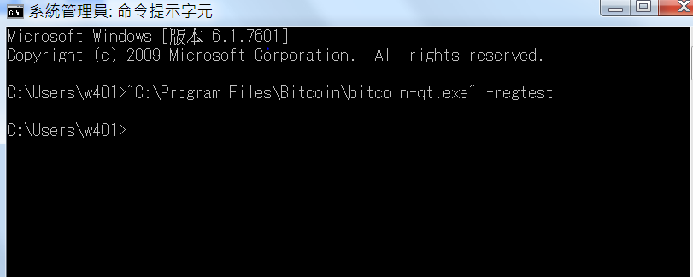

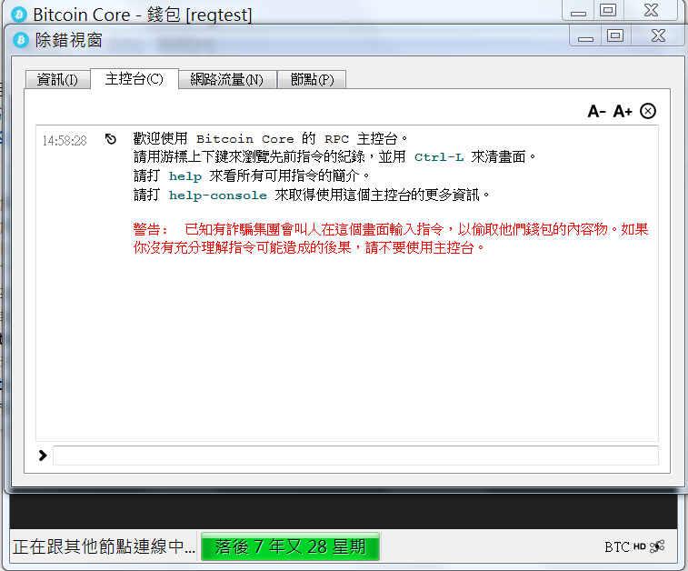

產生區塊獲取錢幣

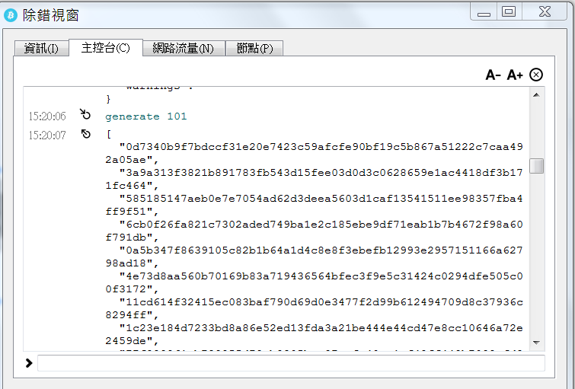

產生新位址

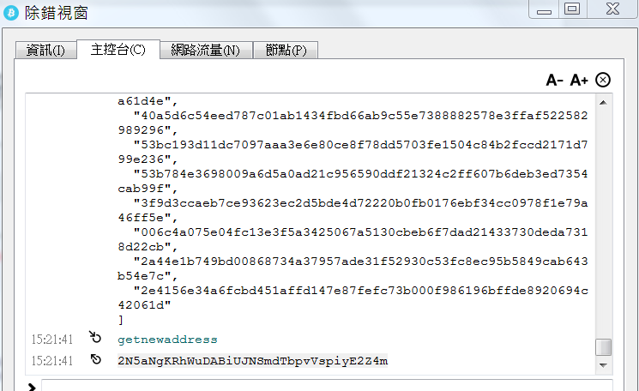

獲取錢包資訊

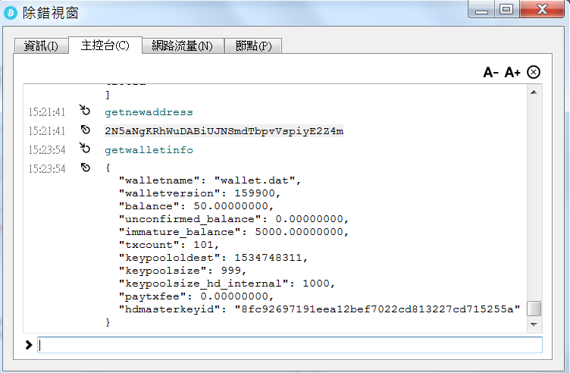

轉10塊錢給新位址

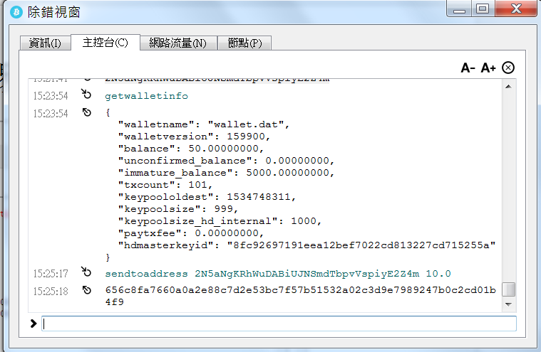

列出交易紀錄

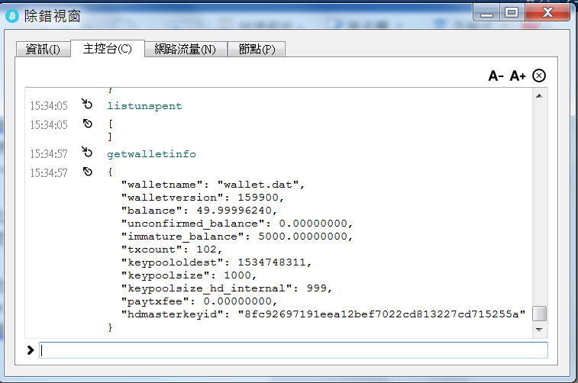

5.用docker執行bitcoin core(docker run -it gwrx/bitcoin-test /bin/sh

bitcoind –regtest –daemon進入bitcoin server

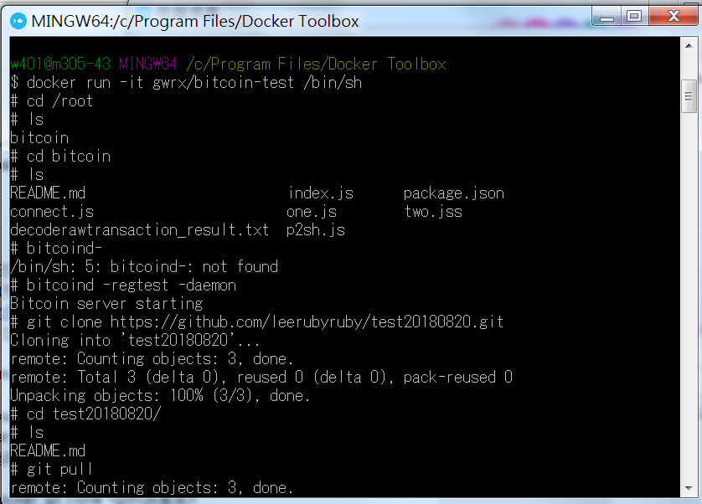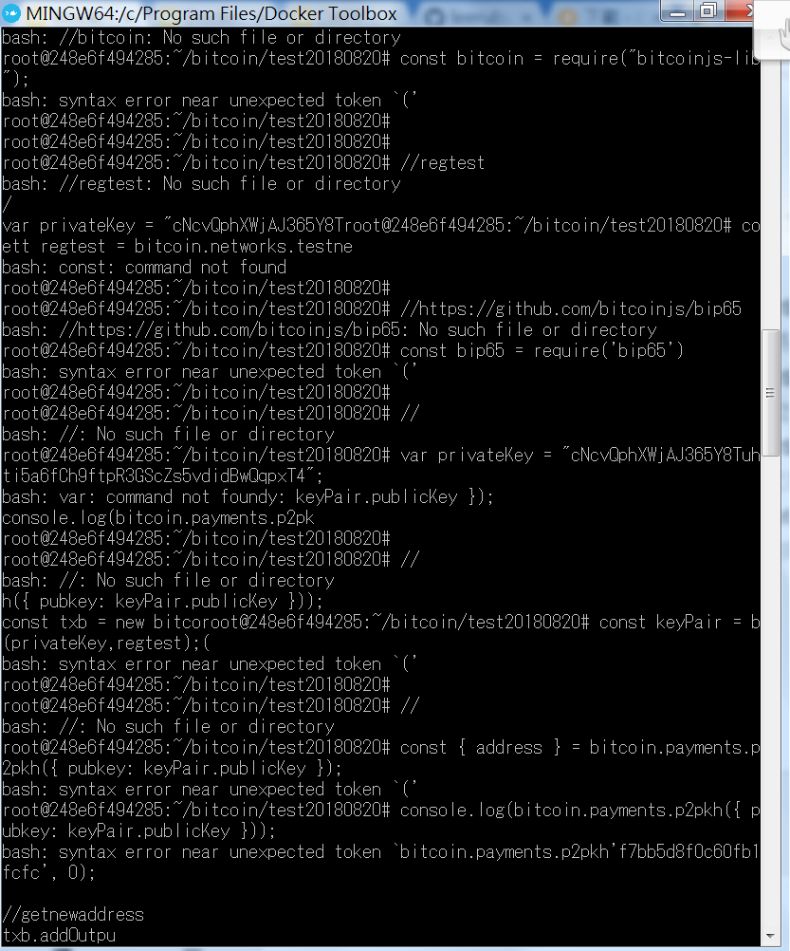

產生錢幣bitcoin-cli -regtest generate 101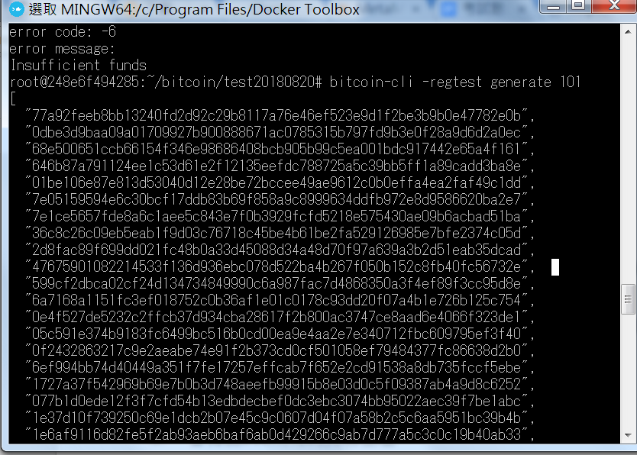

將25塊錢給上一題產生的新位址

bitcoin-cli -regtest sendtoaddress 2N5aNgKRhWuDABiUJNSmdTbpvVspiyE2Z4m 25.0

